亲爱的考生朋友们：

欢迎您报考重庆市巴南区所属事业单位！重庆市巴南区卫生事业单位2023年第三季度考核招聘紧缺优秀人才笔试考试将于8月26日举行。为确保广大考生顺利参加考试，现将相关事宜提醒如下：

一、考试情况

（一）考试时间及科目

2023年8月26日（星期六）

08:30—12:00《职业能力倾向测验》和《综合应用能力》

（二）考点安排

|  |  |  |
| --- | --- | --- |
| **序号** | **考点及详细地址** | |
| 1 | 重庆市护士学校 | 重庆市巴南区莲花街道石子坪249号 |

（三）参加考试注意事项

1.须携带纸质《准考证》、有效居民身份证原件（有效期内的居民身份证或临时居民身份证）参加笔试。如遗失身份证，请在就近公安派出所出具含有本人相片和派出所鲜章的临时身份证明。

2.须自备笔试所需的黑色中性笔、2B铅笔、橡皮等文具。

3.建议考试期间做好个保护（自备口罩，需要时可配戴）。

二、交通提示

1.建议考生充分考虑好交通、天气等因素，按照准考证提示有关信息，提前到达考试地点并熟悉考点位置、周边环境及乘车路线，避免考试当天走错考点或考场。考试当天请预留充足的入场检查时间，建议至少在开考前30分钟到达考点。

2.建议考生乘坐公共交通工具到达考点，注意交通安全，避免拥堵（考点不提供停车场）。

三、食宿提示

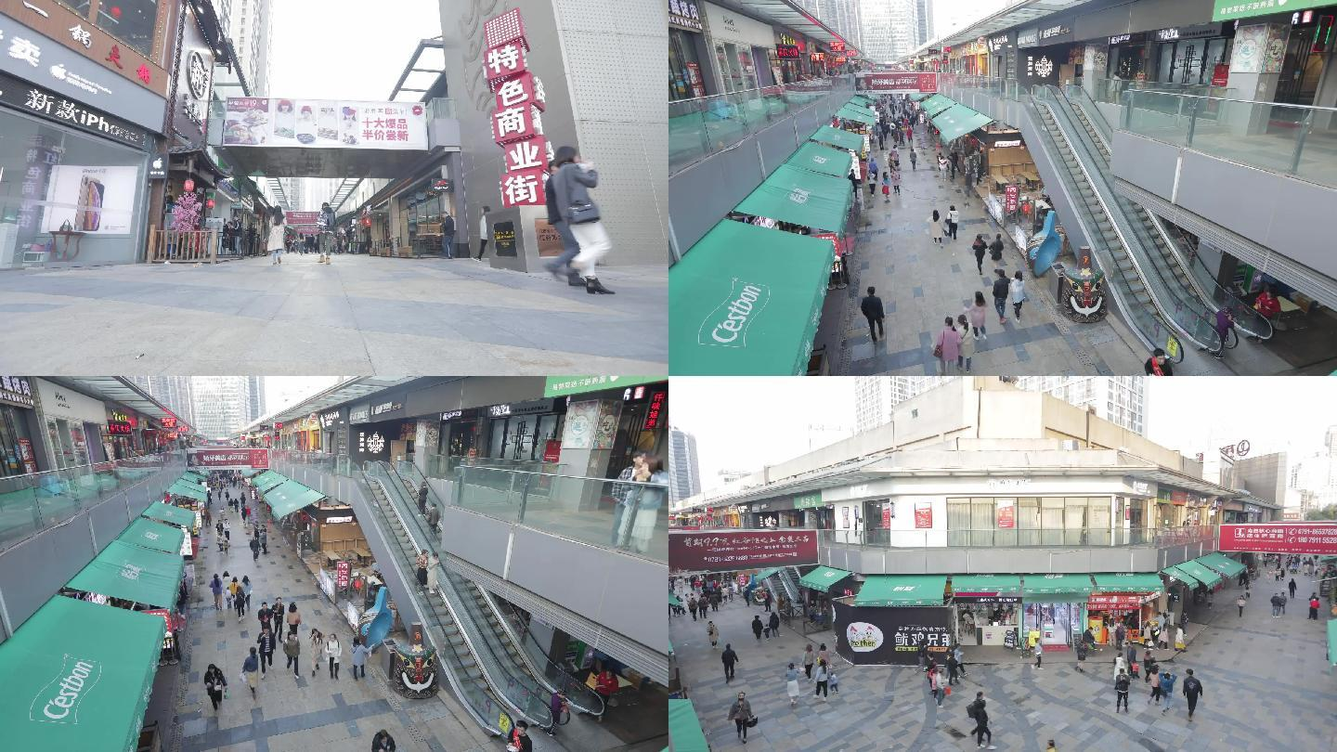1.巴南万达金街有美食一条街。

2.巴南万达、巴南旭辉城有上百家商务酒店。

四、巴南人才政策

巴南区始终欢迎各类人才投身巴南经济社会发展建设，为进一步全方位提升人才发展环境，我区出台了“菁英计划”等一系列人才政策，具体信息可登录“看巴南”APP，“巴巴实”企业服务云平台等微信小程序查看。

五、天气预报

8月26日巴南区天气预报：小雨  31—23℃，请准备好出行。

本次公开招聘各环节相关事宜将在重庆市巴南区人民政府网（http://www.cqbn.gov.cn/）专题专栏-人事招考-事业单位公开招聘栏目进行公告，请考生关注。

巴南概况

巴南位于重庆中心城区南部，是重庆生态之城、人文之城的重要组成部分。前身是千年历史名邑巴县，1994年12月经国务院批准撤县建区，幅员面积1825平方公里，辖9个街道、14个镇，建成区面积105.38平方公里，建成区人口94.69万人，户籍人口97.61万人，常住人口119.55万人。

历史文化悠久。作为巴国的发源地和传承地，三千年巴文化源远流长。先后涌现出“宁抛头颅不丢寸土”的英雄将军巴蔓子、“革命军中马前卒”邹容、近代民主革命家政治家杨沧白、新中国首任女大使丁雪松等杰出人物。抗战文化、古镇文化、茶文化等异彩纷呈，拥有全国重点文物保护单位南泉抗战旧址群、中国历史文化名镇丰盛古镇，国家级非物质文化遗产和民间艺术“接龙吹打”“木洞山歌”。

自然资源丰富。沿江、傍泉、依山、靠林、临湖、环岛。拥有60公里长江岸线，48条河流，96座水库。拥有120万亩森林，占主城中心城区240万亩的50%。拥有东温泉、南温泉等优质温泉资源，占全市近50%，常年恒温40℃的喀斯特温泉热洞世界罕见，是“中国优秀旅游城区”、西部第一个“中国温泉之乡”、“首批国民休闲旅游胜地”。

区位优势突出。东与涪陵、南川接壤，南与綦江相连，西与江津、九龙坡、大渡口毗邻，北与南岸、江北、渝北、长寿交界。渝湘高速、沿江高速等8条高速公路在境内交汇，铁路东环线贯通南北，佛耳岩码头连通长江黄金水道，构建起公、铁、水多式联运的综合物流枢纽。公路物流基地纳入国家西部陆海新通道总体规划，成为全市“1+3”国际物流分拨中心运营基地，获批国家外贸转型升级基地、中国（重庆）自由贸易试验区联动创新区。

产业基础雄厚。坚定不移贯彻新发展理念，转变发展方式，着力稳固工业经济“基本盘”，发展质量和效益不断提升，培育形成生物医药、商贸物流、高端装备、数智经济、生态创新五大产业集群。工业支撑稳固，围绕先进制造业、生物医药等产业补链成群，工业经济韧性和潜力巨大，工业稳增长和转型升级成效明显，为西南唯一获国务院督查激励的区县。龙头企业发展势头强劲，铃耀、宗申、惠科成为市级链主企业。消费品工业产值近200亿元，获评全国消费品工业“三品”战略示范城市。

创新驱动有力。工业设计创新活力指数居全市第一位，被授予全市首个设计创新产业园。169家企业获评全市创新型中小企业，7家企业入围全市民营企业科技创新指数100强。市级科技型企业4501家、国家高新技术企业241家。国际生物城全力建设生物科技成果转移转化示范地，大江科创城推动成立智能装备联合创新中心，落地建设智慧农机研究院。成功创建全国科普示范区，举办第七届中国创新挑战赛、温江—巴南“赋能杯”科技创新大赛。

城乡发展均衡。白居寺长江大桥、南环立交改造、渝南大道D段南段一期建成通车，新燕尾山隧道一期全线贯通。在全市率先开展集市政、环卫、绿化于一体的“城市大管家”服务。全国文明城区创建取得阶段性成效。积极推进城乡融合发展试验区建设，进一步放开放宽城镇落户限制。农文旅融合发展成效显著，云林天乡获评4A级景区，巴滨路绿色亲水岸线、二圣茶山、南湖多彩植物园等成为“打卡”胜地，红柠檬入选全国名特优新农产品名录，巴南银针入选全国特质农品名录，接龙蜜柚纳入农产品地理标志保护工程项目。

绿色发展提速。在全市率先制定绿色发展行动计划，数智产业园获评全市唯一国家级“园区水效领跑者”。2022年空气质量优良天数313天。持续推进“清水绿岸”治理提升、长江入河排污口排查专项整治。严格执行建设用地土壤污染风险管控和修复名录制度，重点建设用地安全利用率100%。全市唯一三峡库区生态环境综合监测研究示范站落户，全市首座碳监测评估试点点位建成投运。严格落实河长制，在全市率先建立“社会监督员”评价机制。

巴南区旅游景点推荐

重庆汉海海洋公园

重庆汉海海洋公园坐落于重庆市巴南区龙洲湾，紧临轨道交通3号线学堂湾站，是重庆最大的海洋主题公园。

目前，已建成开放雨林馆、大洋馆两大元素场馆，参观面积23000平方米，展示生物种类生物数百种，共计5万余尾。内设“360°全景珊瑚礁”、“银河水母馆”、“潘多拉广场”、“海神殿”等12个极具特色的主题展区，重庆汉海海洋公园以动物展示、亲子体验、海洋科普、互动演艺为主题，涵盖旅游、休闲、亲子度假等多种娱乐方式，是重庆新兴网红打卡点、科普教育基地和青少年社会实践体验基地。

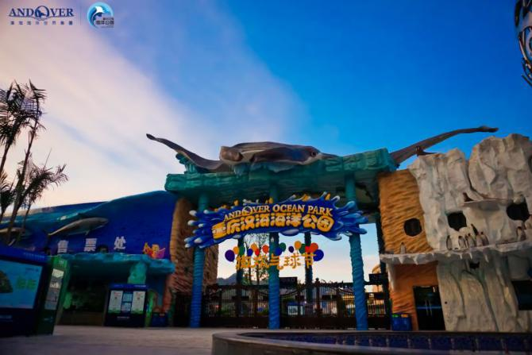



天坪山云林天乡景区

天坪山云林天乡景区位于重庆市巴南区二圣镇集体村，距重庆主城50余公里，是由重庆优荣农业发展有限公司出资打造的国家3A级旅游景区，国家现代生态农业创新示范基地。景区荣获“重庆十大旅游新名片”、“重庆十大避暑休闲目的地•最佳田园风光奖”、“重庆最受游客喜爱十大景区”等荣誉。

    景区总体面积约3.8平方公里，其间森林、湖泊、陡崖、桑田、果园、花海、农舍星罗密布。百年杨梅园、清华白鹭潭、清华寺遗址、柳岸花汀、生态梨园、格桑花谷、五子古树、赤喇黄金二湖、紫薇花岗、草莓园等主要景点，景区打造的格桑花海最为出名，是主城民众郊游观花、假日休闲、婚纱摄影、露营烧烤的首选之地。

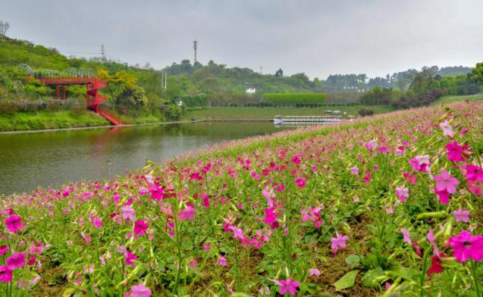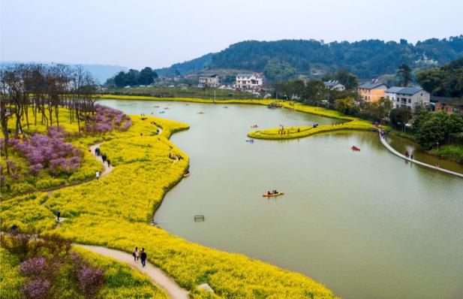

丰盛古镇

丰盛古镇始建于宋代，兴盛于清朝，是"中国历史文化名镇"、国家AAAA级景区。丰盛古镇自古有“长寿古镇”之称，全镇有90岁以上老人百余人。丰盛的“奇楼”、“奇街”尤为引人入胜：奇楼——国内保存最好的“川渝式”碉楼群，辖区内现有碉楼15座；奇街——千年回字街。丰盛古镇原住民达90%以上，可称之为重庆主城唯一的活态古镇。在丰盛古镇旁，农旅融合休闲项目彩色森林已建成运营，七彩林木、萌宠动物园、“孔雀东南飞”表演，以及创吉尼斯世界纪录的3D立体画艺术景观作品，可在此享受美好亲子时光。

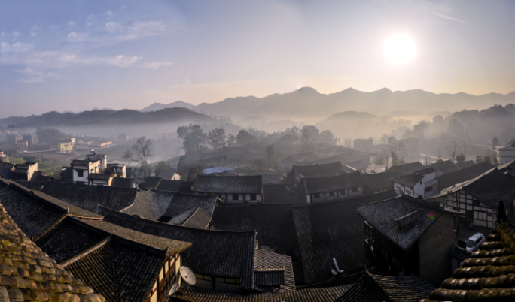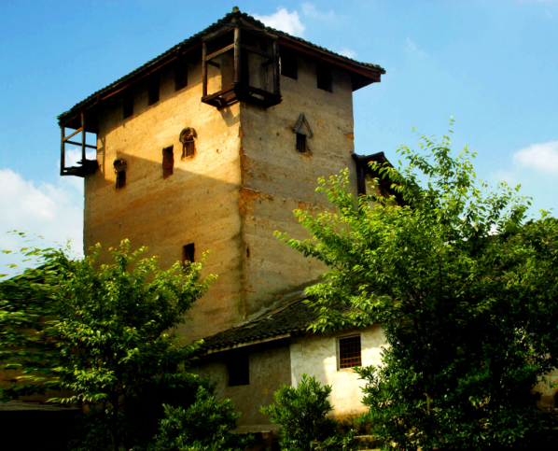

南湖多彩植物园

南湖多彩植物园坐落于巴南区南彭街道，由重庆崇昊农业发展公司投资打造，占地1500余亩。植物园充分利用原有水系，形成山环水、水靠山的山水园林格局。园内广泛种植红枫、桃花、樱花、玫瑰、杜鹃等多种植物，自2018年3月开园以来，红枫观赏迅速成为全市热门“网红打卡地”。

园内种植红枫近3万株，打破了深秋赏红叶的传统，形成了“春风只将花为媒，却把红枫作霞帔”的春日别样景象。多彩植物园抓住亲子、研学旅游市场，开设了植物科普、植物拓印、种树、农耕体验、丛林穿越等特色项目。

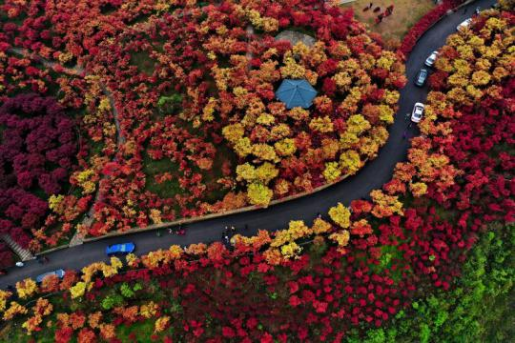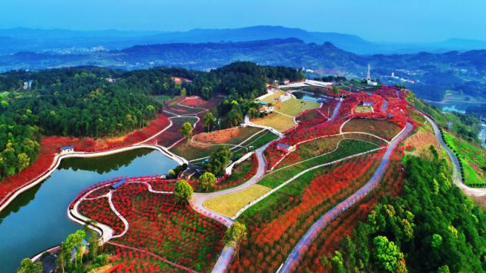

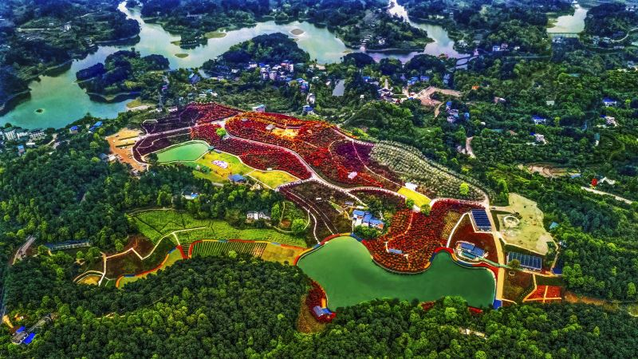

南温泉旅游风景区

南温泉位于巴南区南泉街道美丽的花溪河畔，是重庆著名的市级风景名胜区、国家AA级旅游景区。景区温泉日可开采量大于2万方，水温常年保持在35—42℃，景区内山、水、林、泉、瀑等自然景观与温泉文化、抗战文化、红色文化文化交相辉映，浑然天成。有“南塘温泳”、“峭壁飞泉”等南泉十二景，还有南泉抗战旧址群、解放重庆历史陈列馆等人文景点，西南地区最长最快滑道让南温泉成为近年来重庆旅游网红旅游“打卡地”。

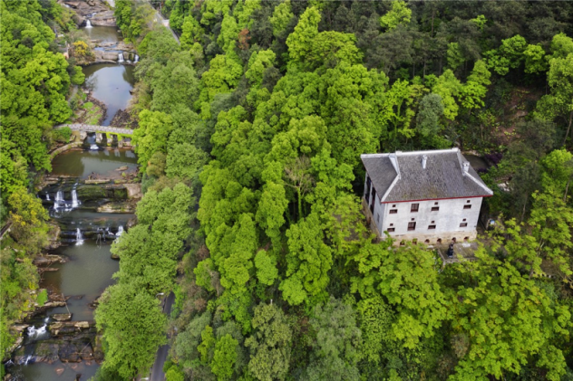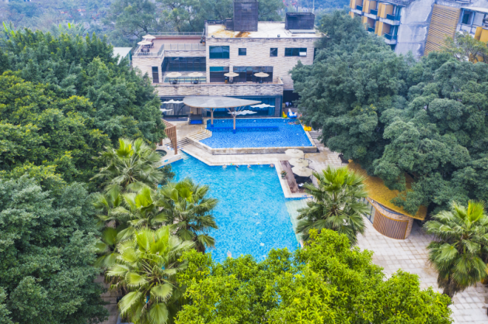

东温泉风景区

位于东温泉镇境内，是国家AAAA级旅游景区、全国旅游景观名镇、市级风景名胜区、首批市级特色景观旅游名镇。这里众美云集，风光无限，旅游资源丰富，景区集洞、浴、禅、山、河、泉、湖“七个一”的自然景观，民俗风情，人文景观于一体，尤以温泉喀斯特溶洞——热洞和汉民族唯一裸浴民俗最具吸引力。景区主要分为五布溯源、热洞地心、白沙禅寺、三峰揽胜、木耳云天等五大景区，是雏形初具的中国最美山水温泉小镇。曾被国家住建部评为“国家园林城镇”、“重庆旅游•年度十大旅游目的地”等荣誉称号。

